**VARIABILIDADE DE HÁBITAT E ÁREAS COMPARTILHADAS ENTRE TARTARUGAS MARINHAS DO NORTE BRASILEIRO**

Lucas Garcia Martins1; Arthur Felipe Diniz Sousa2; Andrea Bezerra Magalhães3; Marcela Guimarães Moreira Lima4

1 Mestrando no programa de pós-graduação em Ecologia (PPGECO). Universidade Federal do Pará (UFPA). lgm98192@gmail.com.

2 Mestrando no programa de pós-graduação em Zoologia (PPGZOO). Universidade Federal do Pará (UFPA). arthurdisousa@gmail.com.

3 Doutora em Saúde e Produção Animal. Universidade Federal Rural da Amazônia (UFRA). andrea.bezerra@ufra.edu.br.

4 Doutora em Zoologia. Universidade Federal do Pará (UFPA). marcela.gml@gmail.com.

**RESUMO**

As tartarugas marinhas da superfamília Chelonioidea incluem sete espécies, sendo cinco encontradas ao longo da costa brasileira. Apesar de sua ampla distribuição, seus ciclos reprodutivos, migrações e uso de habitat variam, e há lacunas sobre os efeitos do ambiente na movimentação dessas espécies. Este estudo visa investigar a distribuição espacial e os padrões de uso de habitat de quatro espécies de tartarugas marinhas (*Chelonia mydas*, *Eretmochelys imbricata, Caretta caretta e Lepidochelys olivacea*) na costa do Pará e Maranhão, usando dados de telemetria satelital. As coordenadas obtidas da literatura foram analisadas por meio de densidade de kernel para estimar as áreas de vida (home range), considerando percentis 100 (área de distribuição) e 50 (áreas de maior uso). Intersecções e sobreposições foram calculadas para identificar habitats compartilhados. Variáveis ambientais, como temperatura do mar, distância da costa, profundidade e velocidade de correntes, foram extraídas e analisadas com componentes principais e correlação multidimensional de procrustes. Os resultados revelaram hotspots associados à alimentação e desova, além de corredores ecológicos nas áreas de sobreposição. A análise destacou que Caretta caretta percorre distâncias significativamente diferentes das outras espécies. A correlação multidimensional demonstrou que as variáveis ambientais explicam bem a movimentação das tartarugas.

**Palavras-chave:** Geoprocessamento. Quelônios. Multivariada.

**Área de Interesse do Simpósio**: Geoprocessamento e sensoriamento remoto

**1. INTRODUÇÃO**

Na costa norte do Brasil, cinco espécies espécies de tartarugas são avistadas - *Chelonia mydas*, *Eretmochelys imbricata*, *Dermochelys coriacea*, *Caretta caretta* e *Lepidochelys olivacea* - devido em grande parte à presença de uma ampla zona estuarina e à complexa composição de manguezais e habitats de mesoescala (MARCENIUK *et al.*, 2013; WOLFF *et al.*, 2000). Esses ambientes oferecem condições favoráveis tanto para a reprodução, especialmente devido às áreas de desova, quanto para a alimentação, especialmente para as tartarugas jovens (ARAUJO *et al.*, 2021). A região costeira que engloba os estados do Pará e Maranhão abriga uma diversidade rica de ecossistemas marinhos, incluindo áreas de reprodução, alimentação e migração para várias espécies de tartarugas marinhas (BARATA *et al.*, 2004; PRITCHARD, 1979).

Dadas as constantes transformações nos ambientes costeiros e a crescente pressão humana sobre essas áreas, é fundamental compreender como as tartarugas marinhas utilizam e se movem dentro de seus habitats naturais (CHAMBAULT *et al.*, 2015; COLLARD; OGREN, 1990). A falta de conhecimento detalhado sobre as rotas de movimentação e a relação dessas espécies com variáveis ambientais específicas na região do Pará e Maranhão cria uma lacuna crítica em nossa compreensão dos padrões de uso de habitat desses animais.

Este estudo é de suma importância devido ao seu potencial para contribuir com a conservação das espécies de tartarugas marinhas na região. Compreender como esses animais interagem com o ambiente ao seu redor, especialmente diante das mudanças climáticas e das pressões humanas, possibilitará o desenvolvimento de estratégias mais eficazes para a proteção dessas espécies vulneráveis. Portanto, temos como objetivo investigar a distribuição espacial e os padrões de uso de hábitat de quatro espécies de tartarugas marinhas na região costeira dos estados do Pará e Maranhão, utilizando dados de telemetria satelital, visando a sua conservação.

**2. METODOLOGIA**

A região do estuário do rio Pará, no Pará, e a zona costeira do Maranhão (Figura 1) são impactadas pela descarga dos rios Pará e Mearim, apresentando um clima tropical chuvoso (ALVARES *et al.*, 2013). Para avaliar as áreas de vida das espécies, foi utilizado o método de Densidade de Kernel, que representa de forma contínua a distribuição espacial a partir de pontos de ocorrência (LUCAMBIO, 2008). O cálculo do raio do kernel foi realizado a partir de uma matriz de distância que permite determinar a suavização adequada das superfícies de densidade (RIZZATTI *et al.*, 2020). A partir disso, foram geradas superfícies de densidade que destacam as regiões de maior utilização do habitat, permitindo identificar áreas de uso preferencial das espécies. Os cálculos também incluíram a determinação do kernel para as áreas de movimentação e preferências de habitat, utilizando percentis 100 e 50, respectivamente (SCHULER *et al.*, 2014). Além disso, foram realizados cálculos de intersecção e sobreposição das áreas de vida para verificar regiões compartilhadas pelas quatro espécies estudadas, permitindo uma análise espacial detalhada das suas interações no habitat (REDDY, 2018).

Para analisar a variabilidade ambiental entre as espécies, foram utilizados rasters das variáveis ambientais de temperatura da superficie do mar, distancia da costa, profundidade, velocidade da corrente e salinidade obtidos a partir da plataforma Bio-oracle. Utilizando a função Point Sampling Tools no software Qgis, extraimos os valores das variáveis ambientais em cada ponto de ocorrência das tartarugas. As variáveis classificadas de acordo com a espécie foram submetidas a uma Análise de Componentes Principais (PCA) com agrupamento elipsoidal (HONGYU *et al.*, 2016).

Para testar a congruência entre as localizações das tartarugas e as variáveis ambientais, estes dados foram convertidos matrizes de espaço contendo as posições onde as tartarugas passaram e a matriz ambiental. Por conseguinte, aplicamos a análise de Procrustes resultando em uma estatística R², derivada da estatística de correlação r, demonstrando sua maior robustez matemática e sensibilidade aos dados (PERES-NETO; JACKSON, 2001). A significância da estatística de Procrustes foi testada por permutação com o teste de randomização de Procrustes - PROTEST (com 9999 permutações) (PERES-NETO; JACKSON, 2001). Todas as análises foram realizadas no software Rstudio, utilizando os pacotes “vegan” e “packfor”.

**3. RESULTADOS E DISCUSSÃO**

A home range estimada a partir da análise de densidade de kernel (KDE) a 100% e 50% (Figura 2) destacou várias manchas hotspots, com variações que podem ocorrer devido à estrutura da paisagem submarina, que está relacionada à alimentação e ao estágio de vida dos indivíduos (HAWKES *et al.*, 2011). A tartaruga-de-pente (*Eretmochelys imbricata*) apresentou um padrão mais concentrado paralelo à costa, com uma área de concentração próxima a uma área de fundo consolidado, evidenciada tanto na KDE a 100% quanto na KDE a 50%. Os substratos da área de estudo são compostos principalmente de areia como substrato inconsolidado. A tartaruga-oliva (*Lepidochelys olivacea*) demonstra um padrão de movimentação muito similar ao de *E. imbricata*, sendo que as áreas de maior concentração (hotspots na KDE a 50%) provavelmente apresentam grande disponibilidade alimentar.

Figura 1 - Resultados da análise de Kernel para estimar a home range das espécies.

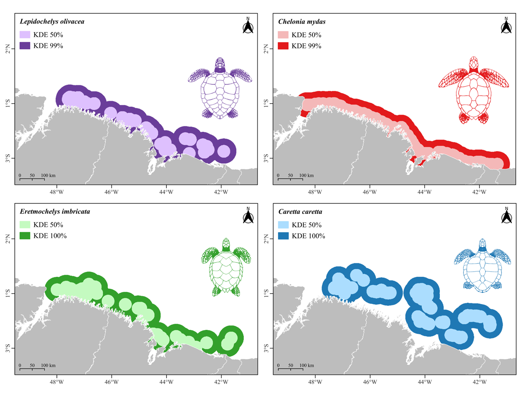

Fonte: O autor (2024).

Por outro lado, *Chelonia mydas* esteve muito mais concentrada próximo à linha de costa, adentrando estuários, conforme mostrado pelos hotspots na KDE a 50%. A costa norte é conhecida por ser uma área de desova para a espécie, e esse padrão de movimentação pode indicar atividade reprodutiva, embora também seja possível uso alimentar devido às gramíneas e macroalgas marinhas presentes na região (BUTARELLI *et al.*, 2021; CARRIÓN–CORTEZ *et al.*, 2011). A espécie *Caretta caretta* destaca-se por apresentar maior contraste em relação às áreas de maior concentração, pois estava mais afastada da costa. Seus hotspots, identificados na KDE a 50%, estão em áreas de fundo duro, onde predominam seus itens alimentares preferenciais: os invertebrados bentônicos, sobretudo crustáceos e moluscos secretadores de conchas (ARAUJO *et al.*, 2021; FRICK *et al.*, 2009). As análises de intersecção e sobreposição dos rasters (Figura 3) destacaram as áreas compartilhadas entre as 4 espécies, no qual são observados outputs similares A imagem contém dois mapas lado a lado, que representam os cálculos de intersecção e sobreposição com os KDEs de 100% para verificar as áreas compartilhadas pelas espécies de tartarugas marinhas.

Figura 2 - Resultado da intersecção de camadas e o cálculo de sobreposição dos rasters indicando as áreas compartilhadas pelas 4 espécies.

Fonte: O autor (2024).

No mapa "Intersecção", as áreas em azul escuro representam regiões onde os home ranges (KDEs de 100%) de todas as espécies de tartarugas marinhas se sobrepõem, indicando zonas críticas compartilhadas que são essenciais para a sobrevivência de todas as espécies. Essas áreas são prioritárias para a conservação devido à sua alta importância ecológica. Já no mapa "Sobreposição", as áreas em azul claro mostram onde os home ranges de pelo menos duas espécies se sobrepõem. Essas regiões, usadas por múltiplas espécies, podem atuar como corredores ecológicos, facilitando o movimento e a interação entre as populações de tartarugas. O PCA revela como as quatro espécies de tartarugas (figura 3) se distribuem em relação as variáveis ambientais. A primeira dimensão (Dim1), que explica 71,1% da variação, destaca a associação de *Caretta caretta* com águas mais profundas e possivelmente frias, enquanto *Chelonia mydas* e *Lepidochelys olivacea* estão associadas a condições ambientais intermediárias, próximas à origem, e Eretmochelys imbricata apresenta uma distribuição ambiental mais ampla. As variáveis TSM e PROF são as mais influentes, sugerindo que a profundidade e a temperatura são os principais fatores que moldam a distribuição das espécies no espaço ambiental.

Figura 3 – Análise de Componentes Principais comparando as variaveis ambientais por espécie de tartaruga

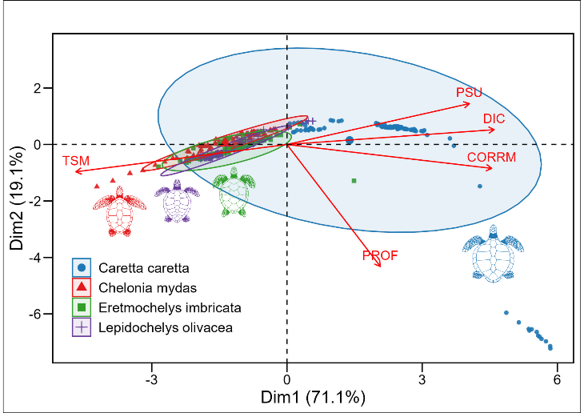

Fonte: O autor (2024).

Podemos ver na tabela 1 que as variáveis ambientais apresentam maior poder de explicação para as espécies *C. caretta* e *L. olivacea*, além de uma forte relação para *E. imbricata*, no entanto apesar de significativa,o poder de explicação destas para *C.mydas* foi de apenas 16%, possivelmente outras variáveis ambientais ou aspectos comportamentais e estocásticos explicariam melhor o padrão de movimentação desta espécie na área de estudo.

Tabela 1 - Resultados da estatística de Procrustes relacionando as variáveis ambientais e espaciais por espécie

|  |  |  |  |  |  |
| --- | --- | --- | --- | --- | --- |
| **Espécie** | **r** | **Força** | **R²** | **% Explicada** | ***p* valor** |
| *Caretta caretta* | 0.91 | Muito forte | 0.828 | 82% | < 0.0001 |
| *Chelonia mydas* | 0.405 | Moderada | 0.164 | 16% | < 0.0001 |
| *Eretmochelys imbricata* | 0.767 | Forte | 0.588 | 58% | < 0.0001 |
| *Lepidochelys olivacea* | 0.893 | Forte | 0.797 | 79% | < 0.0001 |

Fonte: O autor (2024).

**4. CONSIDERAÇÕES FINAIS**

A partir do exposto neste estudo podemos realizar as seguintes considerações acerca da distribuição e uso de hábitat das tartarugas marinhas no Pará e Maranhão. A área de estudo é um hábitat importante com áreas importantes para história de vida das tartarugas, sobretudo para alimentação e reprodução. As variáveis ambientais destacam que as espécies tem preferências de hábitats distintas, embora haja também áreas comuns de co-ocorrência para *E.imbricata* e *L. Olivacea*. O amplo conjunto de variáveis ambientais permitiu investigar e encontrar a relação entre o deslocamento das espécies e as variabilidades da área de estudo. As metodologias empregadas neste estudo foram satisfatórias e todos os objetivos foram alcançados, sendo este um estudo vital para futuros planos de manejo e identificação de áreas prioritárias para conservação.

**REFERÊNCIAS**

ALVARES, C. A.; STAPE, J. L.; SENTELHAS, P. C.; GONÇALVES, J. de M.; SPAROVEK, G. Köppen’s climate classification map for Brazil. **Meteorologische zeitschrift**, [*s. l.*], v. 22, n. 6, p. 711–728, 2013.

ARAUJO, L. S.; MAGDALENA, U. R.; LOUZADA, T. S.; SALOMON, P. S.; MORAES, F. C.; FERREIRA, B. P.; PAES, E. T. C.; BASTOS, A. C.; PEREIRA, R. C.; SALGADO, L. T.; LORINI, M. L.; YAGER, P.; MOURA, R. L. Growing industrialization and poor conservation planning challenge natural resources’ management in the Amazon Shelf off Brazil. **Marine Policy**, [*s. l.*], v. 128, p. 104465, 2021.

BARATA, P. C. R.; LIMA, E. H. S. M.; BORGES-MARTINS, M.; SCALFONI, J. T.; BELLINI, C.; SICILIANO, S. Records of the leatherback sea turtle Dermochelys coriacea on the Brazilian coast, 1969–2001. **Journal of the Marine Biological Association of the United Kingdom**, [*s. l.*], v. 84, n. 6, p. 1233–1240, 2004.

CARRIÓN–CORTEZ, J.; ZÁRATE, P.; SEMINOFF, J. A. Feeding ecology of the green sea turtle ( *Chelonia mydas* ) in the Galapagos Islands—CORRIGENDUM. **Journal of the Marine Biological Association of the United Kingdom**, [*s. l.*], v. 91, n. 8, p. 1723–1723, 2011.

CHAMBAULT, P.; PINAUD, D.; VANTREPOTTE, V.; KELLE, L.; ENTRAYGUES, M.; GUINET, C.; BERZINS, R.; BILO, K.; GASPAR, P.; DE THOISY, B.; LE MAHO, Y.; CHEVALLIER, D. Dispersal and Diving Adjustments of the Green Turtle Chelonia mydas in Response to Dynamic Environmental Conditions during Post-Nesting Migration. **PLOS ONE**, [*s. l.*], v. 10, n. 9, p. e0137340, 2015.

COLLARD, S. B.; OGREN, L. H. Dispersal scenarios for pelagic post-hatchling sea turtles. **Bulletin of Marine Science**, [*s. l.*], v. 47, n. 1, p. 233–243, 1990.

FRICK, M.; WILLIAMS, K.; BOLTEN, A.; BJORNDAL, K.; MARTINS, H. Foraging ecology of oceanic-stage loggerhead turtles Caretta caretta. **Endangered Species Research**, [*s. l.*], v. 9, p. 91–97, 2009.

HAWKES, L. A.; WITT, M. J.; BRODERICK, A. C.; COKER, J. W.; COYNE, M. S.; DODD, M.; FRICK, M. G.; GODFREY, M. H.; GRIFFIN, D. B.; MURPHY, S. R.; MURPHY, T. M.; WILLIAMS, K. L.; GODLEY, B. J. Home on the range: spatial ecology of loggerhead turtles in Atlantic waters of the USA. **Diversity and Distributions**, [*s. l.*], v. 17, n. 4, p. 624–640, 2011.

HONGYU, K.; SANDANIELO, V. L. M.; JUNIOR, G. J. D. O. Análise de Componentes Principais: Resumo Teórico, Aplicação e Interpretação. **E&S Engineering and Science**, [*s. l.*], v. 5, n. 1, p. 83–90, 2016.

LUCAMBIO, F. Estimador Kernel da função de densidade. **Universidade Federal do Paraná, Departamento de Estatística. 12f**, [*s. l.*], 2008.

MARCENIUK, A. P.; CAIRES, R. A.; WOSIACKI, W. B.; DARIO, F. D. Conhecimento e conservação dos peixes marinhos e estuarinos (Chondrichthyes e Teleostei) da costa norte do Brasil. **Biota Neotropica**, [*s. l.*], v. 13, n. 4, p. 251–259, 2013.

PERES-NETO, P. R.; JACKSON, D. A. How well do multivariate data sets match? The advantages of a Procrustean superimposition approach over the Mantel test. **Oecologia**, [*s. l.*], v. 129, n. 2, p. 169–178, 2001.

PRITCHARD, P. C. H. **Encyclopedia of turtles**. [*S. l.*]: TFH ^ eNew Jersey New Jersey, 1979. 1979. Disponível em: http://www.seaturtle.org/mtn/archives/mtn13/mtn13p17a.shtml?nocount. Acesso em: 18 out. 2024.

REDDY, G. O. **Geospatial technologies in land resources mapping, monitoring, and management: an overview**. [*S. l.*]: Springer, 2018. 2018. Disponível em: https://link.springer.com/chapter/10.1007/978-3-319-78711-4_1. Acesso em: 18 out. 2024.

RIZZATTI, M.; LAMPERT BATISTA, N.; CEZAR SPODE, P. L.; BOUVIER ERTHAL, D.; MAURO DE FARIA, R.; VOLPATO SCOTTI, A. A.; TRENTIN, R.; PETSCH, C.; TURBA COSTA, I.; QUOOS, J. H. Mapeamento da COVID-19 por meio da densidade de Kernel. **Metodologias e Aprendizado**, [*s. l.*], v. 3, p. 44–53, 2020.

SCHULER, K. L.; SCHROEDER, G. M.; JENKS, J. A.; KIE, J. G. Ad hoc smoothing parameter performance in kernel estimates of GPS‐derived home ranges. **Wildlife Biology**, [*s. l.*], v. 20, n. 5, p. 259–266, 2014.

WOLFF, M.; KOCH, V.; ISAAC, V. A Trophic Flow Model of the Caeté Mangrove Estuary (North Brazil) with Considerations for the Sustainable Use of its Resources. **Estuarine, Coastal and Shelf Science**, [*s. l.*], v. 50, n. 6, p. 789–803, 2000.